# Tablet

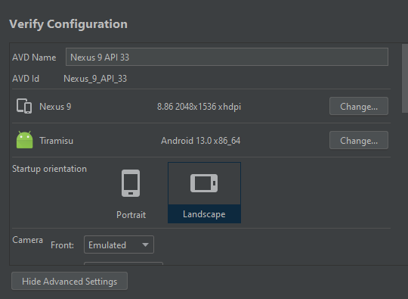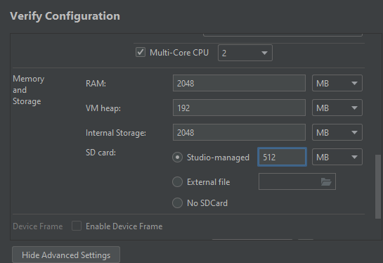

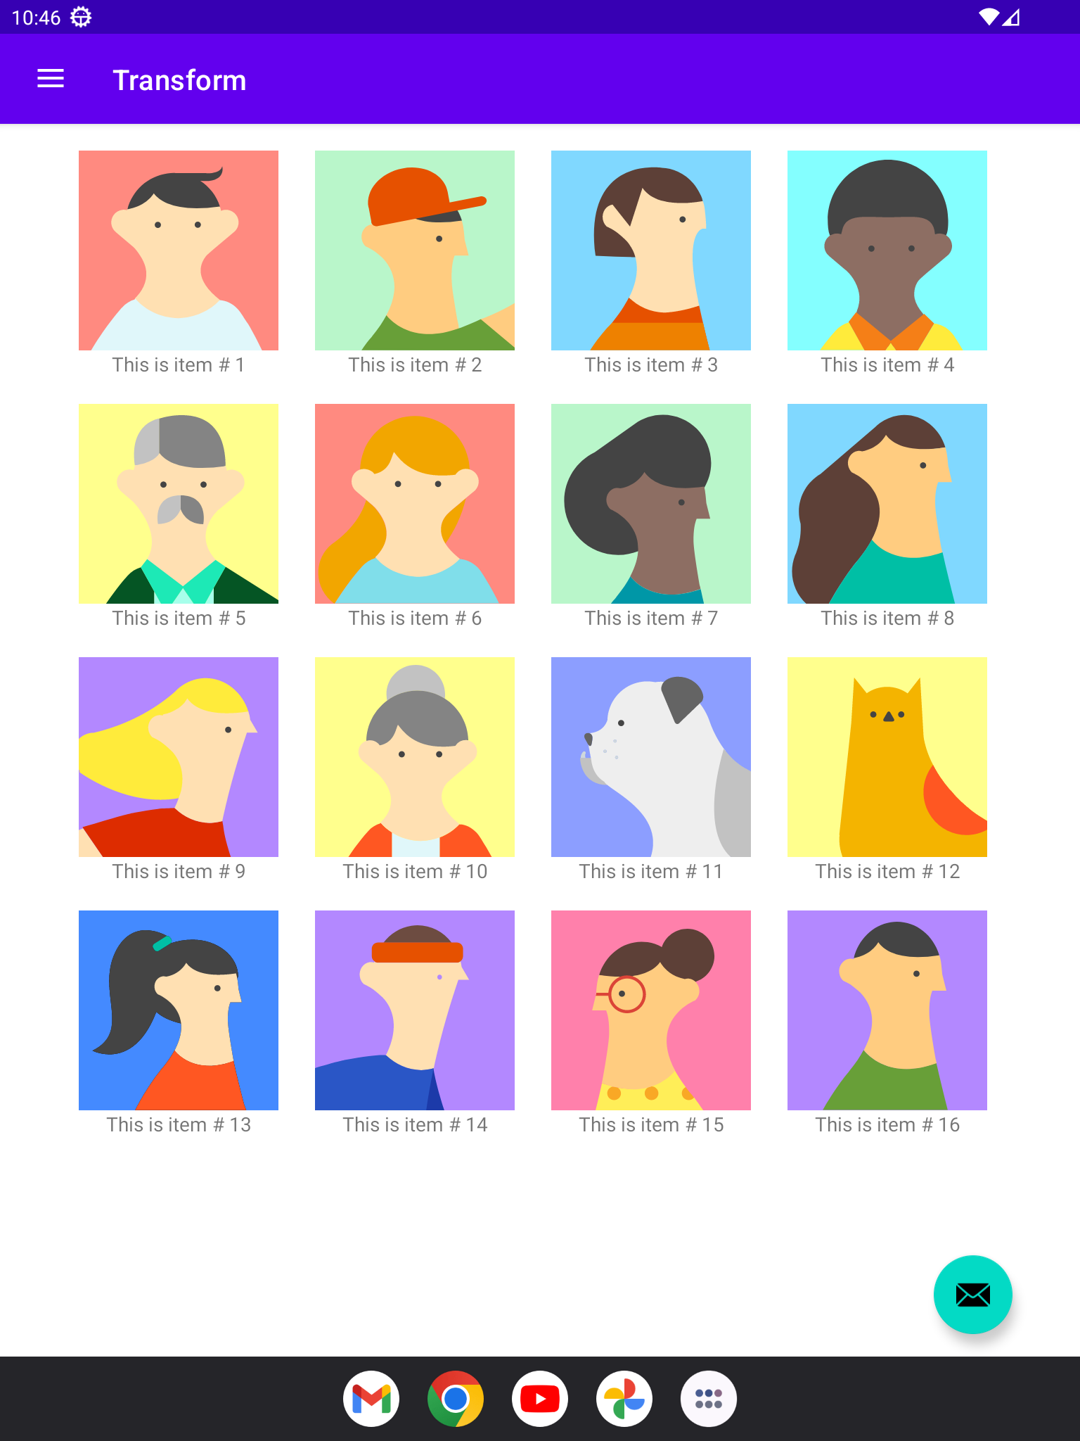

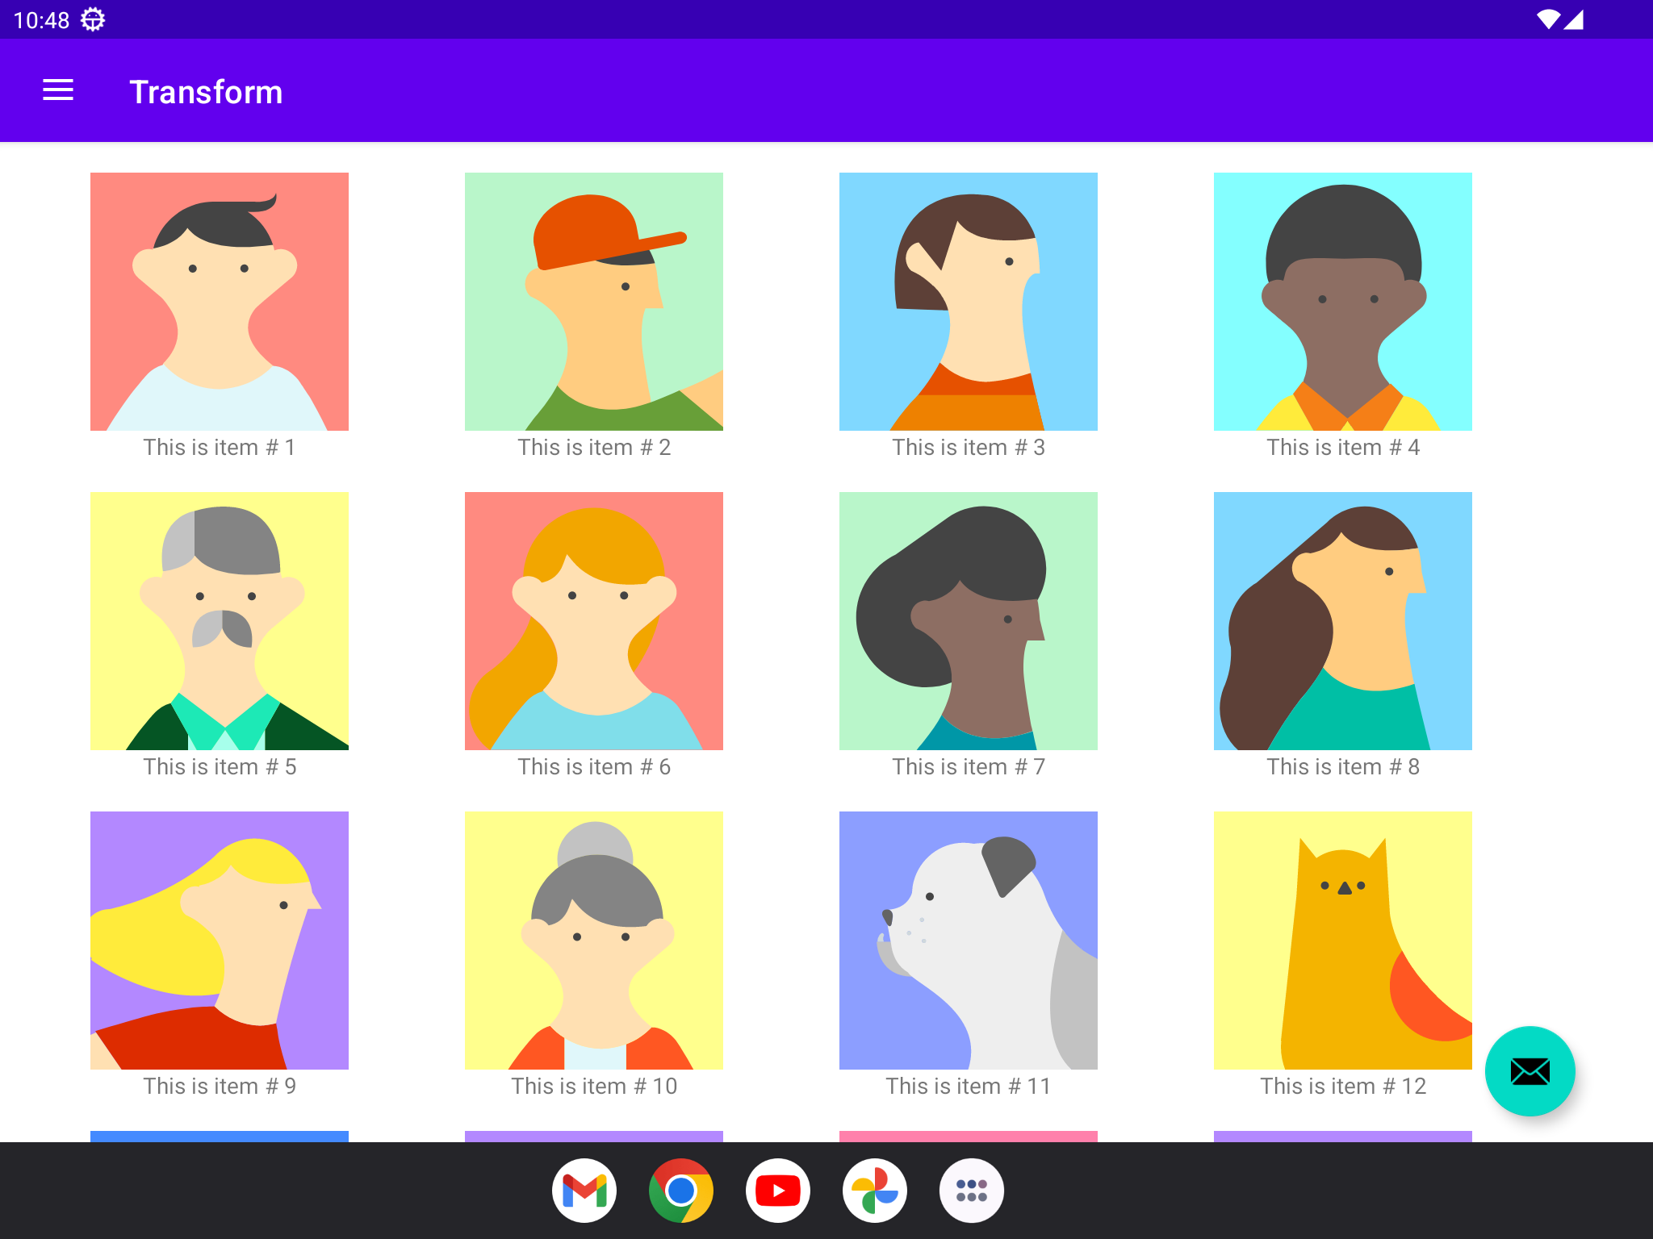

# Celular

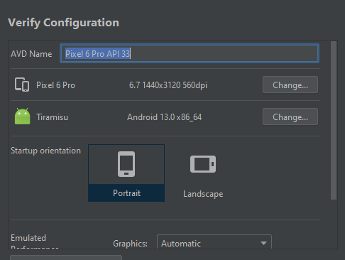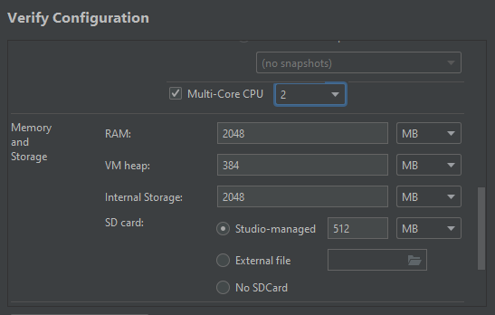

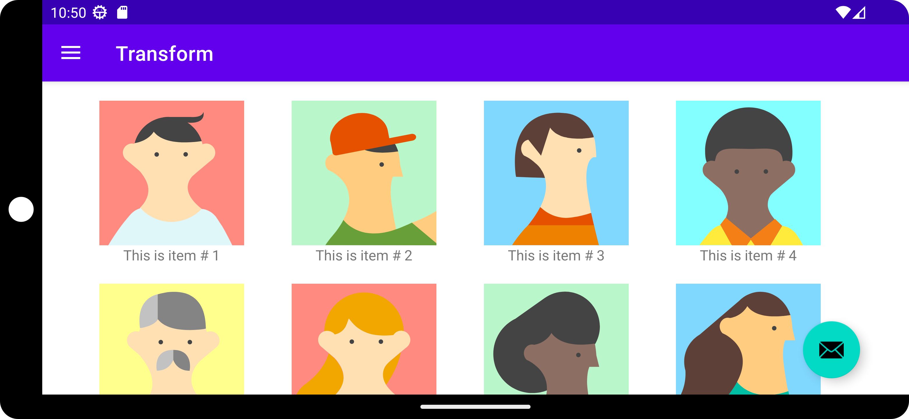

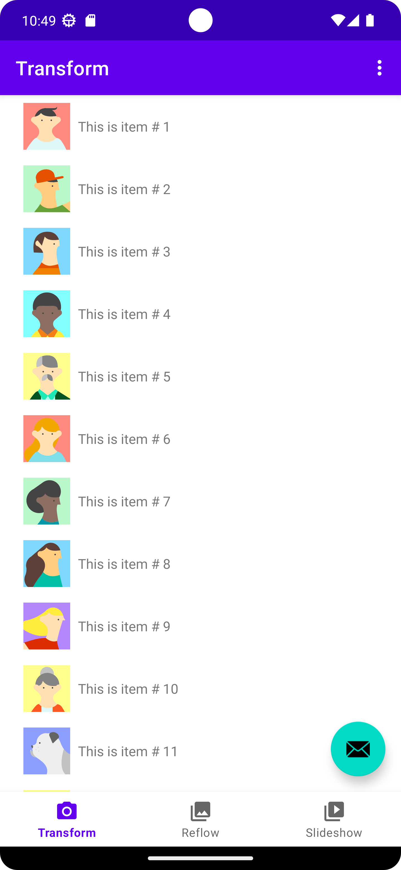

La diferencia entre una tablet con orientación Landscape y un teléfono con orientación Portrait es que en el celular se ven los items más chicos con el texto al costado, mientras que en la tablet se ven en forma de cuadrícula y con un tamaño más grande.

El nombre de la aplicación se encuentra en el archivo res\values\strings.xml

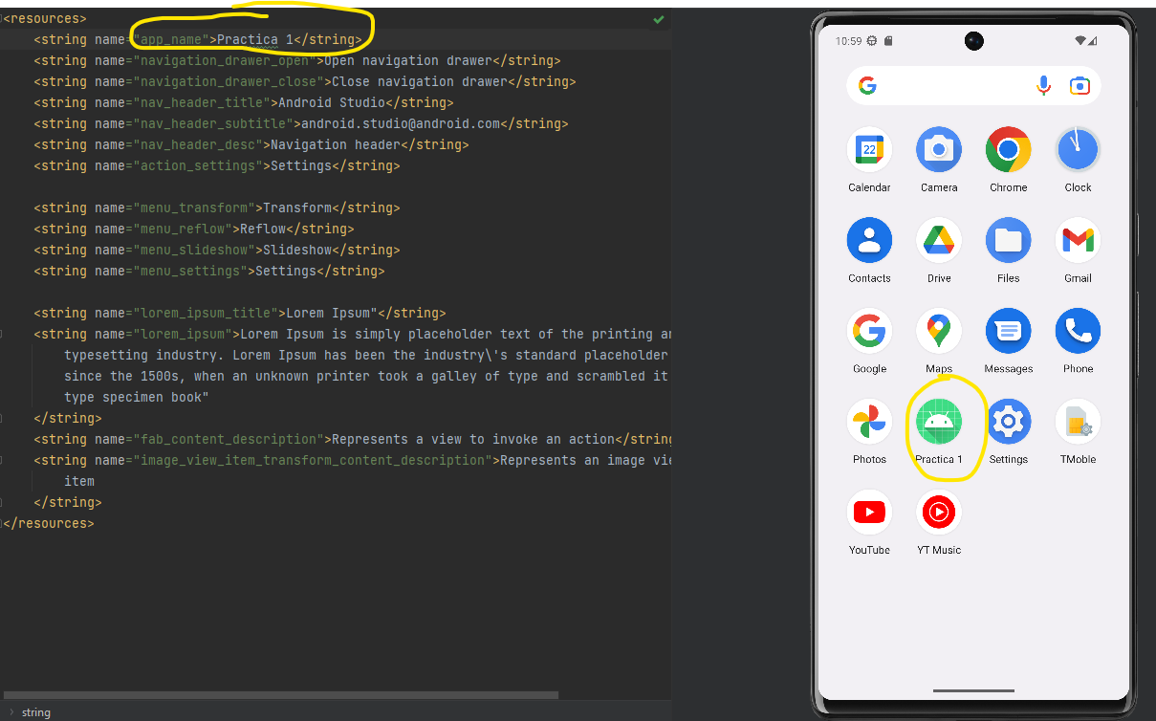

El ícono se encuentra en res\mipmap\ic_launcher